媒体联系人：
Vanessa YAN
ping.yan@capgemini.com

兼容并蓄、并肩前行：凯捷集团CEO到访中国，开启“中法科技与商业共荣时间”
2023年4月3日至4日，凯捷集团CEO Aiman Ezzat、凯捷集团首席策略和发展官Fernando Alvarez、凯捷集团亚太CEO Olaf Pietschner、凯捷集团亚太CEO办公厅主任Arnaud Soumah开启为期两天的访华之旅。这是凯捷集团高层首次赴中，来访期间Aiman Ezzat一行人与中国管理团队、客户进行深入交流，共同探讨全面数字化趋势下科技、数据对于赋能企业发展的意义和挑战。
中法建交59年以来，两国贸易往来非常密切。4月5日至7日，法国总统马克龙对中国进行为期三天的正式国事访问，为中法、中欧关系发展注入新动力。在此次访华的随行商务代表团中，共有约60名来自法国企业的高管，这一阵容无疑对未来中法贸易加深合作释放出积极信号。
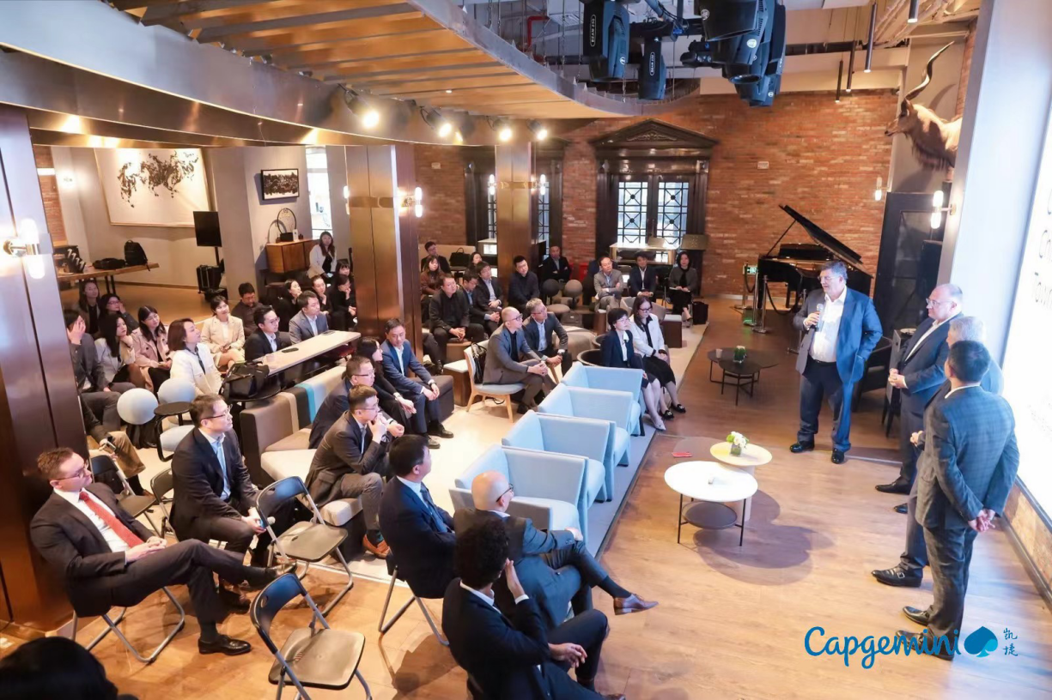
值此“中法交流之春”，凯捷集团作为一家有着56年悠久历史、总部位于法国巴黎的欧洲IT咨询和服务公司，其高层的访华之旅与法国总统马克龙的中国行“不谋而合”。凯捷集团与中国有着悠久渊源，早在1997年就正式进入中国市场。2005年，凯捷集团将中国定为全球优先发展市场，并付诸中国公司战略调整。
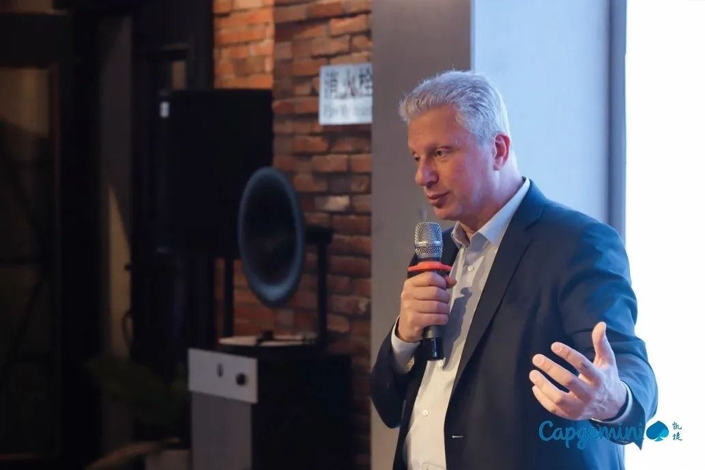
扎根中国26年以来，凯捷对中国市场已有深刻洞察，中国团队在与集团全球业务网络实现高度融合的过程中，也形成了相互支持的全球网络化服务能力，帮助多家在华外资企业和中国本土企业加速数字化转型之旅。当东方遇上西方、当科技遇上商业，凯捷将是这一进程的陪伴者、赋能者以及加速器。
凯捷集团CEO Aiman Ezzat
凯捷集团CEO Aiman Ezzat在此次访华之旅期间表示：“凯捷亚太和凯捷中国，两者在集团战略规划上都处在重要位置，过去这几年取得了许多成绩。从行业角度来说，凯捷也一直处于有利地位，整个集团都正在进行工作模式上的探索与融合。凯捷的传统始终是致力于为了做出更多更好的贡献而存在，当我们看清自己在世界所处的角色，我们不是仅仅盲目跟随，而是去不断学习、不断读懂社会、不断进行变迁。身处当下复杂的全球市场，我为凯捷中国目前的发展感到自豪！在未来，市场将会逐渐形成一个成熟周期，显示出更迅猛的加速发展态势，这需要每一位凯捷同事更重视创造，为客户提供更有价值的服务。”
近年来，数字要素正加快重构经济社会发展与治理模式，智能化不仅是一种途径和方法，更是一种终极目标。凯捷中国深谙数智化是企业永续经营、长远发展的重要推动力之一，因此不遗余力专注于数智化解决方案的开发与创新，进一步打通从咨询到科技研发的全链路能力和集团全球网络。
凯捷中国通过数智化赋能汽车、快消零售、医药和生命科学、高科技以及金融等多个行业的领先企业实现转型升级，并进一步助力中国品牌布局全球化，充分彰显凯捷在数智化转型领域的硬核实力和创新能力。

关于凯捷集团
凯捷（Capgemini）是全球领先的企业合作伙伴，利用技术的力量改造和管理企业业务。其宗旨是通过技术释放人类能量，创造一个包容和可持续的未来。凯捷是一个负责任的多元化组织，集团总部位于法国巴黎，在50多个国家拥有36万名团队成员。
凭借其56年的悠久历史和深厚的行业专业知识，在快速发展的云、数据、人工智能、互联连接、软件、数字工程和平台的创新世界推动下，凯捷深受客户信任，能够满足客户从战略、设计到运营的全方位业务需求。集团2022年全球收入为220亿欧元。
Get The Future You Want | www.capgemini.com

